ประกาศองค์การบริหารส่วนตำบลด่านช้าง
เรื่อง ผลการสรรหาและเลือกสรรเพื่อแต่งตั้งเป็นพนักงานจ้างขององค์การบริหารส่วนตำบลด่านช้าง
---------------------------------------------------
ตามประกาศองค์การบริหารส่วนตำบลด่านช้าง ลงวันที่ 3 ตุลาคม 2562 เรื่อง รับสมัครบุคคลทั่วไปเพื่อสรรหาและเลือกสรรเป็นพนักงานจ้างขององค์การบริหารส่วนตำบลด่านช้าง ประเภทพนักงานจ้างทั่วไป ตำแหน่ง พนักงานขับเครื่องจักรกลขนาดเบา จำนวน 1 อัตรา นั้น

บัดนี้ คณะกรรมการสรรหาและเลือกสรรฯ ได้ดำเนินการคัดเลือกผู้สมัครเข้ารับการคัดเลือก เมื่อวันที่ 29 ตุลาคม 2562 เสร็จสิ้นเรียบร้อยแล้ว จึงประกาศผลการสรรหาและเลือกสรรเพื่อแต่งตั้ง เป็นพนักงานจ้างทั่วไป ในตำแหน่งดังกล่าว ดังนี้
ประเภท พนักงานจ้างทั่วไป
ตำแหน่ง พนักงานขับเครื่องจักรกลขนาดเบา
ลำดับที่ | ชื่อ – นามสกุล | เลขประจำตัวผู้สมัคร | หมายเหตุ
1 | นายธนะชัย นาคพันธ์ | 001

อนึ่ง บัญชีรายชื่อผู้ผ่านการเลือกสรรตามประกาศนี้ ให้ใช้ได้ไม่เกิน 1 ปี นับแต่วันประกาศผลการสรรหาและเลือกสรรฯ

จึงประกาศมาเพื่อทราบโดยทั่วกัน

ประกาศ ณ วันที่ 30 เดือน ตุลาคม พ.ศ. ๒๕62

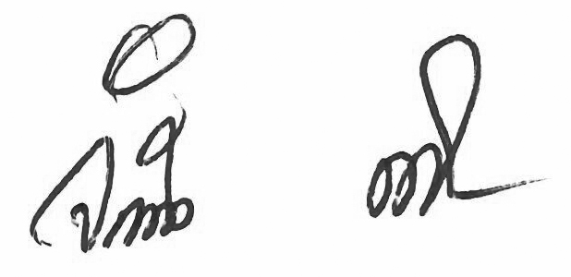

(นายจำปี ติดยงค์)
นายกองค์การบริหารส่วนตำบลด่านช้าง

